ООО «Турцентр-ЭКСПО» г. Белгород, ул. Щорса, 64 а, III этаж
Остановка ТРЦ «Сити Молл Белгородский»
www.turcentr31.ru т./ф: (4722) 28-90-40; тел: (4722) 28-90-45; +7-951-769-21-41

КАБАРДИНКА, «АРТЕМИДА» Лето 2021
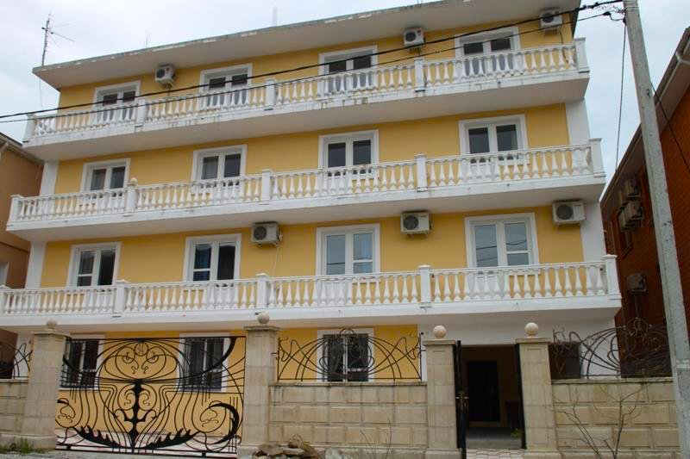
Новая 3-х этажная гостиница «Артемида» расположена в самом центре Кабардинки. Курортный поселок Кабардинка входит в состав города Геленджика, находится в 15-ти км от города. Сейчас это одно из самых популярных на побережье мест для молодежного и семейного отдыха. В Кабардинке очень красивая набережная, кафе и рестораны, ночные дискотеки, детские аттракционы, морские прогулки, рынки и магазины. А в Геленджике для вашего отдыха - Аквапарки «Бегемот», «Золотая бухта», дельфинарий, туристский комплекс развлечений и спорта «Олимп. Гостиница «Артемида» находится рядом с центральной прогулочной улицей к морю, где располагаются магазины, сувенирные лавки, кафе и дискотеки.
Размещение: «Эконом» 2-х местные номера с удобствами на этаже (ТВ, вентилятор, 2 односпальные кровати, прикроватные тумбочки, шкаф для одежды).
«Эконом» 3-х местные номера с удобствами на этаже (ТВ, 3 односпальные кровати, прикроватные тумбочки, шкаф для одежды). Холодильник на кухне.
«Стандарт» 2-х местные номера с удобствами (WC, душ, ТВ, вентилятор, холодильник, двуспальные кровати, прикроватные тумбочки, шкаф для одежды, журнальный столик, доп. место - кресло-кровать).
«Стандарт» 2-х местные номера с удобствами (WC, душ, ТВ, кондиционер, холодильник, две односпальные кровати, прикроватные тумбочки, шкаф для одежды, стол, стулья, балкон, доп. место - кресло-кровать).
Пляж: 7 мин – песчано - галечный. На пляже есть зонты, лежаки, навесы, водные аттракционы.
Питание: в гостинице есть кухня, оборудованная необходимым набором посуды, плитами.
Дети: до 12 лет скидка на проезд – 200 руб.
Стоимость тура на 1 человека (7 ночей)
Размещение  Заезды | ЭКОНОМ |  | СТАНДАРТ  2-х мест.с удоб.  (вентилятор) |  | СТАНДАРТ  2х мест. с удоб. с балконом  (кондиционер)
 | 2-х мест.  с удоб.  на этаже  (вентилятор) | 3-х мест. с удоб.  на этаже | Основное место | Доп. место  дети  до 12 лет | Основное место | Доп. место  дети  до 12 лет
28.05.-06.06. | 7550 | 7250 | 8350 | 6750 | 9350 | 7250
04.06.-13.06. | 7750 | 7450 | 8550 | 6950 | 9650 | 7450
11.06.-20.06. | 8150 | 7650 | 9150 | 7450 | 10150 | 7800
18.06.-27.06. | 8650 | 7950 | 9850 | 7650 | 10850 | 7800
25.06.-04.07. | 9150 | 8550 | 10250 | 7850 | 12350 | 8650
02.07.-11.07. | 9850 | 9450 | 10650 | 7950 | 13150 | 9550
09.07.-18.07. | 9850 | 9450 | 10650 | 7950 | 13150 | 9550
16.07.-25.07. | 10150 | 9850 | 10850 | 8150 | 13350 | 9750
23.07.-01.08. | 10150 | 9850 | 10850 | 8150 | 13350 | 9750
30.07.-08.08. | 10150 | 9850 | 10850 | 8150 | 13350 | 9750
06.08.-15.08. | 10150 | 9850 | 10850 | 8150 | 13350 | 9750
13.08.-22.08. | 10150 | 9850 | 10850 | 8150 | 13350 | 9750
20.08.-29.08. | 10150 | 9850 | 10850 | 8150 | 13350 | 9750
27.08.-05.09. | 9450 | 8650 | 10250 | 7950 | 12950 | 8950
03.09.-12.09. | 8650 | 8150 | 9550 | 7750 | 11350 | 9750
10.09.-19.09. | 7950 | 7550 | 9250 | 7450 | 10950 | 7800
17.09.-26.09. | 7750 | 7250 | 8850 | 7150 | 10350 | 7800
В стоимость входит: проезд на автобусе, проживание в номерах выбранной категории, сопровождение, страховка от несчастного случая.
Курортный сбор за доп. плату – 10 руб/чел. в день.
Выезд из Белгорода еженедельно по пятницам
Хочешь классно отдохнуть – отправляйся с нами в путь!!!!

